ФЕДЕРАЛЬНАЯ СЛУЖБА СУДЕБНЫХ ПРИСТАВОВ

|  |  |  |
| --- | --- | --- |
| **656056,**  **г. Барнаул,**  **ул. Пушкина, 17**  **тел. доверия**  **63-96-92**  **Колл-центр**  **29-59-38** |  | **Главное управление Федеральной службы судебных приставов по Алтайскому краю** |

*09 февраля 2023 года Пресс-релиз г. Барнаул*

**Судебные приставы по ОУПДС – надежный гарант безопасности**

**судов в Алтайском крае**

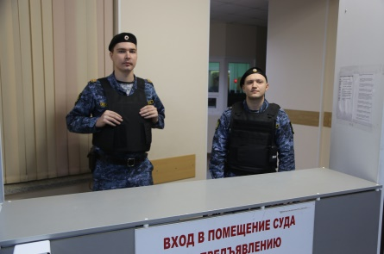За прошедший год в результате работы судебных приставов по обеспечению установленного порядка деятельности судов структурных подразделений Главного управления ФССП России по Алтайскому краю при осуществлении пропускного режима в зданиях судов выявлено 10415 предметов, представляющих угрозу для безопасности окружающих и запрещенных к проносу в суды.

Благодаря грамотным действиям судебных приставов по ОУПДС при осуществлении пропускного режима, граждане с опасными предметами в здания судов не допускались.

В соответствии с требованиями Федерального законодательства, к числу запрещённых к проносу в здание суда предметов относятся: огнестрельное оружие и его копии, холодное, метательное, пневматическое, газовое, сигнальное оружие; взрывчатые вещества и взрывные устройства, наркотические средства и психотропные вещества, электрошоковые устройства, механические распылители, аэрозольные и другие устройства, снаряжённые слезоточивыми или раздражающими веществами, колюще-режущие предметы, легко воспламеняющиеся жидкости, химические, ядовитые вещества и жидкости, иные предметы.

Также к предметам, запрещённым по решению председателя суда для использования в ходе судебного заседания, могут относиться радиотелефоны, фото- видео- аудиоаппаратура, различного вида приёмо-передающие и другие устройства.

Полный перечень запрещенных к проносу предметов можно изучить на стендах в зданиях судов.

В 2022 году обеспеченность охраной зданий городских (районных) судов и судебных участков мировых судей составила 100%.

**Пресс-служба ГУФССП России по Алтайскому краю**